Lesy v ČR

Videa:
- https://edu.ceskatelevize.cz/video/7196-mapa-puvodnich-lesu-evropa-a-cr (2 min)
- https://edu.ceskatelevize.cz/video/2542-hospodarsky-versus-prirozeny-les (cca 1 min)

PŮVODNÍ LESY V EVROPĚ A V ČR

- Ještě než si pustíte video, pokuste se doplnit chybějící informace do textu v rámečku.
Pak si přehrajte první video a zkontrolujte své odpovědi.

V České republice se pralesy vyskytují nejčastěji v nadmořské výšce od __________ do _________metrů nad mořem. Narazíte v nich hlavně na stromy jako __________, __________ nebo __________ .
Asi nejznámějším a zároveň jedním z nejstarších pralesů ve střední Evropě je __________ na Šumavě.

- Původní lesy na našem území
Kde se nachází tyto původní lesy? Doplňte do tabulky:

Šumava
Novohradské hory
Železné hory
Žďárské vrchy
Orlické hory
Moravskoslezské Beskydy
- Boubín
- Bukačka
- Mionší
- Polom
- Razula
- Stožec
- Trojmezná hora
- Žákova hora
- Žofínský prales

HOSPODÁŘSKÝ VERSUS PŘIROZENÝ LES

- Napište, jaké jsou rozdíly mezi přirozeným a hospodářským lesem.

______________________________________________________________________________________
______________________________________________________________________________________
______________________________________________________________________________________
______________________________________________________________________________________

- Zonální uspořádání přirozeného lesa
Do tabulky doplňte stromy, které v jednotlivých patrech krajiny převládají.

do 400 m
do 400 m, u řeky
400–800 m
nad 800 m

- Vysvětlete, proč byly v minulosti původní lesy nahrazovány jehličnatými monokulturami.

______________________________________________________________________________________
______________________________________________________________________________________
______________________________________________________________________________________
______________________________________________________________________________________

- Vysvětlete, co je to monokultura, a uveďte, jaké jsou její nevýhody.
________________________________________________________________________________________________________________________________________________________________________________________________________________________________________________________________________________________________________________________________________________________
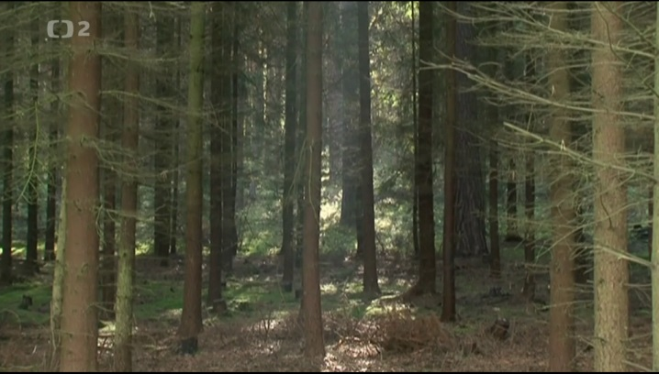

Autor: Veronika Kopřivová

